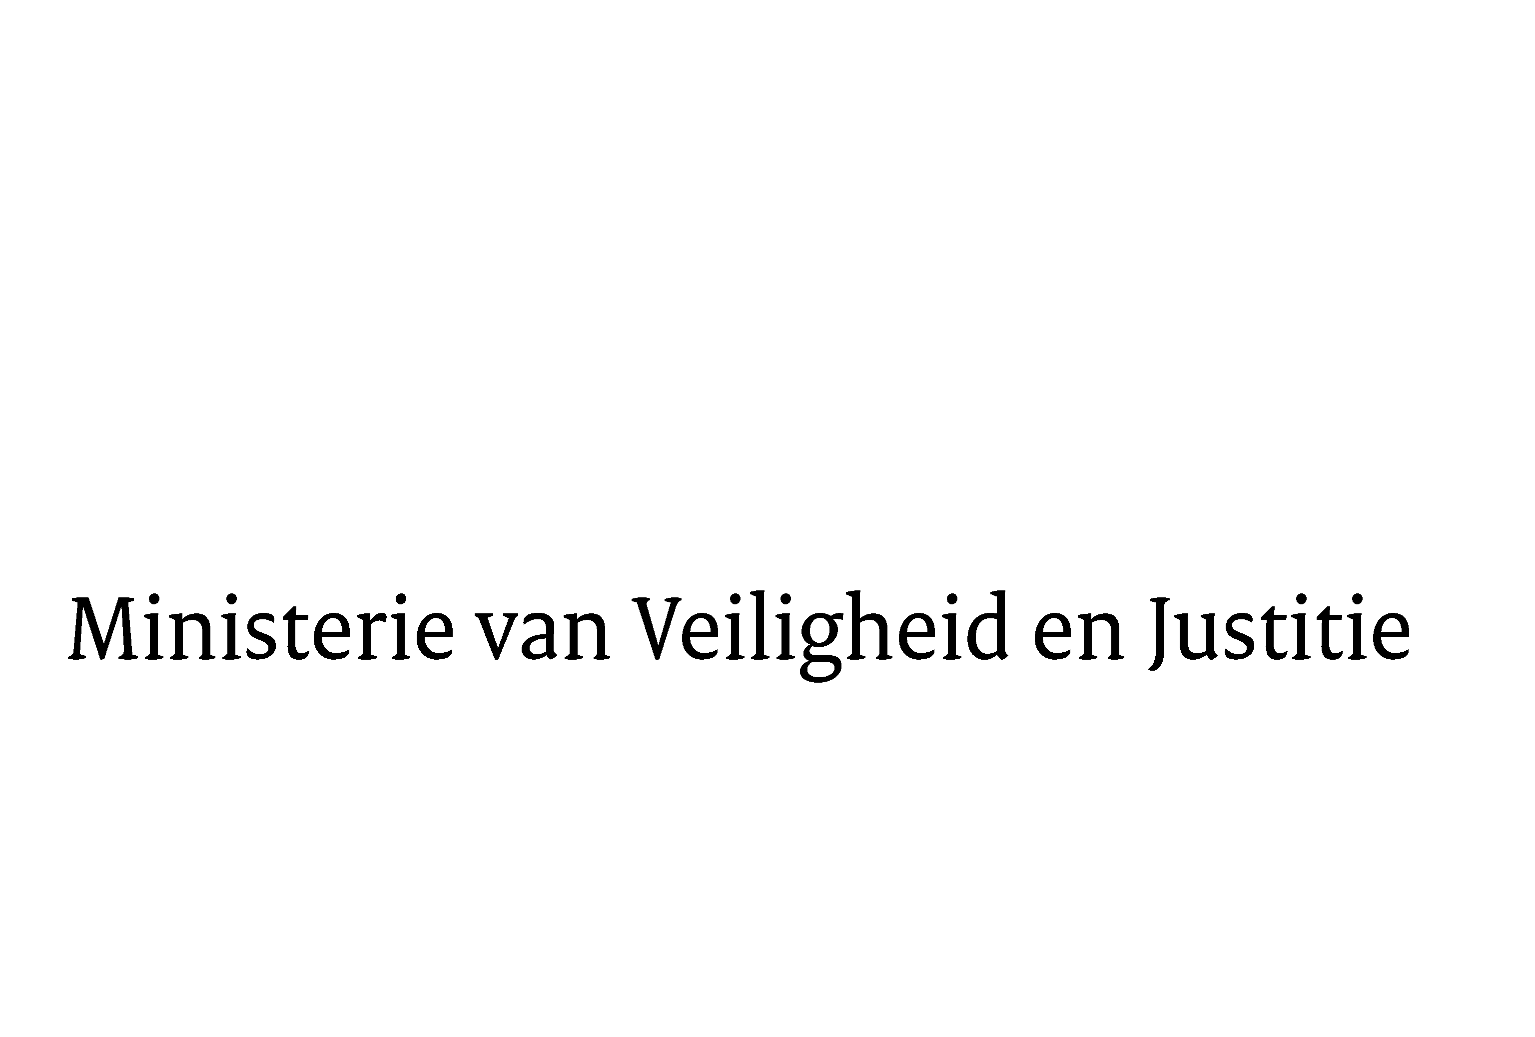
> Retouradres Postbus 20301 2500 EH Den Haag
De Voorzitter van de Tweede Kamerder Staten-GeneraalPostbus 20018 2500 EA DEN HAAG

Datum | 24 november 2015
Onderwerp | Beantwoording Kamervragen over de werkvoorraden in de rechtspraak

Directoraat-Generaal Rechtspleging en Rechtshandhaving
Directie Juridische en Operationele Aangelegenheden

Turfmarkt 147
2511 DP Den Haag
Postbus 20301
2500 EH Den Haag
www.rijksoverheid.nl/venj

Ons kenmerk
702540

Uw kenmerk
2015Z20981

Bij beantwoording de datum en ons kenmerk vermelden. Wilt u slechts één zaak in uw brief behandelen.

In antwoord op uw brief van 9 november 2015 deel ik u mee dat de schriftelijke vragen van het lid Van Nispen (SP) over de werkvoorraden in de rechtspraak worden beantwoord zoals aangegeven in de bijlage bij deze brief.

De Minister van Veiligheid en Justitie,

G.A. van der Steur

